

Муниципальное бюджетное дошкольное образовательное учреждение «Детский сад комбинированного вида №5» г. Сорочинск

**Мастер - класс для педагогов ДОУ**

**«Сказка в экспериментальной деятельности дошкольников»**

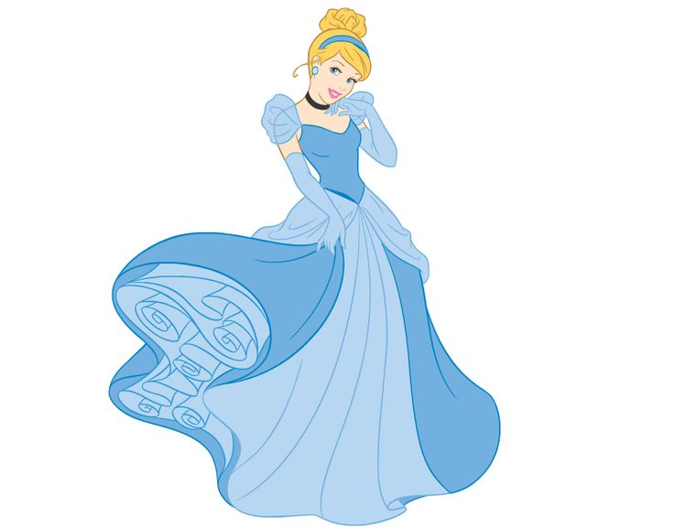

**Подготовила:**

**воспитатель**

**Фролова В. П.**

**Сорочинск 2024 год**

**Цель:** создать условия для повышения профессионального мастерства педагогов-участников мастер-класса в процессе педагогического общения.

**Задачи:**

* дать участникам мастер-класса практические знания об опытно-экспериментальной деятельности детей и возможности ее применения на практике;
* продемонстрировать некоторые виды экспериментирования с различными материалами;
* показать, как можно использовать сказочные истории в экспериментальной деятельности детей;
* распространение педагогического опыта.

**Ход мастер класса:**

Здравствуйте, уважаемые коллеги! Сегодня я хочу продемонстрировать мастер-класс на тему использование сказок в детском экспериментировании.

Развитие познавательных интересов дошкольников является одной из актуальных проблем педагогики, призванной воспитать личность, способную к саморазвитию и самосовершенствованию.

Когда ребенок сам действует с объектами, он лучше познает окружающий мир, поэтому приоритет в работе с детьми следует отдавать практическим методам обучения: экспериментам, проектам, опытам.Специально организованная деятельность, позволяет ребенку под руководством педагога или самостоятельно добывать информацию и овладевать представлениями о предмете, объекте, физическом или природном явлении.

Китайская пословица гласит «Расскажи – и я забуду, покажи – и я запомню, дай попробовать - и я пойму». Именно это отражает всю сущность познания окружающего мира дошкольниками.

Из всего вышеизложенного можно сделать вывод, что для детей дошкольного возраста экспериментирование, наравне с игрой, является ведущим видом деятельности.

Сегодня я хочу в форме сказки показать вам некоторые виды экспериментирования с разными материалами, а так, же как при помощи совместной деятельности найти ответы на многие детские вопросы.

Сегодня мы с вами побудем немножко детьми и отправимся в сказку, а в какую вы скажете сами, отгадав загадку:

Девушка эта труда не боялась,

Шила, варила, пряла, убиралась.

С помощью крёстной попала на бал,

У сказки этой чудесный финал!

(Золушка).

Правильно, это сказка Шарля Перро «Золушка».

Для своего мастер класса, я приглашаю 4 -х человек. Итак начнем.

Однажды король устроил бал во дворце в честь одинокого и скучающего принца. Мачеха с дочками засобирались на бал, а падчерице поручила самую тяжёлую работу. Для того чтобы Золушка совсем не попала на бал, мачеха приказала ей приготовить к ужину торт. Золушка решила, что она быстро управиться со всеми заданиями мачехи и вместе со всеми отправиться на бал, но не тут-то было, злые сёстры перемешали сырые и варёные яйца, смешали соль с перцем. Золушка опечалилась, что не попадёт на бал, ведь у неё опять много работы по дому, но я думаю, что мы с вами сможем ей помочь. Вы согласны со мной?

**1 опыт. Как отделить сырые яйца от вареных?**

Нам с вами необходимо определить, какое из двух яиц варенное, а какое сырое? Чтобы определить, что нам нужно для этого сделать? (покрутить) Покрутите, раскрутили, так какое же яйцо сырое, а какое вареное? Определили. В варенном яйце центр тяжести постоянно, поэтому оно крутится, а у сырого яйца внутри жидкая масса и центр массы все время перемещается и за счет этого тормозит наше яйцо. Вы определили? Какое быстрее, а какое медленнее крутится? (варенное - быстрее, а сырое - медленнее крутится). Давайте варенные положим в зеленую корзинку, а сырые в сиреневую корзиночку. Мы помогли с вами Золушке рассортировать яйца, осталось помочь отделить соль от перца.

Как вы думаете, как можно это сделать?

**2 опыт. Как отделить соль от перца?**

Для того чтобы отделить соль от перца, нам понадобится воздушный шарик и шерстяная тряпочка, лист цветной бумаги. Нужно насыпать смесь на лист цветной бумаги. Потереть шарик о шерстяную ткань и поднести к приправе, не задевая её. Перец притянется к шарику, соль останется на бумаге. Так происходит при трении шарика о ткань из шерсти он наэлектризовывается и приобретает способность притягивать к себе некоторые предметы, словно магнит. Для опыта лучше использовать крупную соль. Полностью отделить соль от приправы не удалось. Но дети увидели и услышали, как примагничивались частички перца к шарику.

Мы с вами помогли героине сказки справится с заданиями от злой мачехи, и она может отправляться на бал.

Девушка побежала собираться на бал, но вспомнила, что у неё нет красивого платья. Золушка решила обратиться к своей крестной за помощью. К сожалею крестная фея уехала погостить к своей младшей сестре в другое королевство и не услышала, что её зовет крестница. Золушка решила послать ей весточку, но у неё был только лист бумаги и лимон. Как вы думаете, что придумала сделать Золушка? (ответы)

**3 опыт. Невидимые чернила**

Для этого нам понадобятся: вода, половинка лимона, стаканчик, кисточка, белый лист бумаги. Выдавим сок из лимона в стакан, добавили такое же количество воды, перемешаем, у нас получились невидимые чернила. Обмакнем кисточку в раствор лимонного сока и воды и сделаем надпись на бумаге. После того, как надпись сделана, ей надо дать высохнуть.

Золушка попросила своих друзей мышат отнести волшебное письмо крестной фее. Мышата с радостью захотели помочь и стали думать на чем им отправится в путь. У мышат в норке завалялся воздушный шарик, решили они соорудить воздушный дирижабль, вот с помощью него мышата и отправятся в путь. Самый младший мышонок побежал за шариком, пробегая мимо кухни мышонок увидел на столе в вазе вкусный мандарин. Мышонок не удержался, забрался на стол и съел мандарин, и побежал в норку за шариком, но только он дотронулся до шарика, как тот лопнул. Почему же так произошло? (ответы)

**4 опыт. Почему лопнул шарик**

Сейчас мы с вами попробуем лопнуть шарик при помощи мандарина, а в конце я объясняю, почему это происходит. Это не только познавательный, но и очень вкусный опыт, ведь мандарин в ходе опыта не пострадает и его можно съесть.

Надуваем требуемое количество шариков, которые будут безвозвратно испорчены в ходе опыта, и выжимаем цедру мандарина над шариком… Воздушные шарики лопаются, лишь только сок с цедры попадает на них!

Вывод:

Сок, который мы выдавливаем из шкурки мандарина, содержит особое вещество — лимонен. Лимонен содержится во многих эфирных маслах цитрусовых. Лимонен обладает удивительной способностью растворять резину, а из резины, как известно, и изготовлены наши бедные шарики.

Теперь мы знаем поему у мышонка лопнул шарик. Что же теперь делать, как исправить ситуацию мышатам? (надуть шарик снова насосом, ртом) Мышата маленькие и у них не получилось надуть шарик. Мы с вами можем помочь мышатам надуть шарик? Я вам сейчас покажу как это можно сделать без насоса.

**5 опыт. Надуваем шарик без насоса**

Проведем опыт.

У вас в бутылочках налито примерно 50 мл уксуса.

Насыпаем в шарик две-три чайные ложки соды.

Надеваем шарик на горлышко бутылки и высыпаем соду из шарика в уксус.

Смотрим, что происходит – шарик надувается.

Надуваем воздушный шарик.

Объяснение:

При смешивании соды и уксуса возникает химическая реакция, в результате которой выделяется углекислый газ.

Мы помогли с вами мышатам, и они отправились в путь на воздушном дирижабле. Подлетая к замку младшей сестры крестной феи, наш малыш мышонок не удержался и снова достал мандарин. Только он снял кожуру с мандарина, как сок попал на шарик, и он лопнул. Мышата стали падать, к счастью крестная фея увидела мышат решила создала волшебные облака, по которым мышата смогут спуститься к крестной фее и передать письмо от Золушки.

Давайте поможем фее в создании облаков.

**6 опыт. Волшебные облака**

Для опыта нам понадобится: (миска, гуашь, жидкое мыло, вода, трубочки, лист бумаги.)

Положите в миску ложку гуаши, налейте жидкого мыла, смешанного с водой.

Опустите трубочки в полученную смесь и медленно подуйте в нее, оставляя конец трубочки на дне миски. Дуйте до тех пор, пока над миской не получится мыльная цветная шапка. Дыхание медленное, при сильном выдохе пузыри лопаются.

Положите лист бумаги на миску сверху. Оторвите лист бумаги от миски. У вас получится изображение – отпечаток. Наши волшебные облака готовы.

Мышата спустились по волшебным облачкам к фее и отдали письмо от Золушки. Крестная фея очень удивилась, что Золушка передала просто чистый лист. Мышата по секрету рассказали фее, что письмо волшебное и прочитать его можно только с помощью волшебной свечи. Мы свами поможем крестной фее.

**3 опыт (продолжение)**

Чтобы проявить надпись, нальем в стакан немного воды, добавим несколько капель йода и окрасим лист бумаги. Чернила проявляются после смазывания текста водным раствором йода (воспользуйтесь ватным диском или ватой). Йод вступает в реакцию с крахмалом, находящимся в бумаги и окрашивает ее в светло-фиолетовый цвет. А те места, на которых был сок, остаются белыми! У феи получится прочитать послание от Золушки

**Выводы:** Лимонная кислота темнеет при воздействии температуры и таким образом, чернила становятся видимыми.

Фея сразу прочитала письмо и поспешила на помощь к Золушке

Заплаканную девушку пожалела добрая фея крёстная, она взмахнула своим волшебной палочкой, превратила нашу Золушку в принцессу, подарила ей карету и красивое платье с туфельками и отправила ее на бал. Только наказала крестнице вернуться домой ровно в полночь. Золушка танцевала с принцем на балу весь вечер. В завершении бала был праздничный салют, от которого девушка была в восторге.

Ровно в полночь, Золушка вернулась домой. А чуть позже вернулись злая мачеха и сестры. Они рассказали золушке о прекрасной незнакомке, которая весь вечер танцевала с принцем, а ровно в полночь таинственно исчезла. Но мы то с вами знаем, кто была эта незнакомка?

Наша сказка подошла к концу.

Скажите, пожалуйста, помогли мы Золушке?

Справились мы со всеми заданиями?

А что нам в этом помогло? (эксперименты)

В завершении своего мастер класса хочу подвести итог, что опытно - экспериментальная деятельность позволяет объединить все [виды деятельности](http://www.pandia.ru/text/category/vidi_deyatelmznosti/" \o "Виды деятельности) и все стороны воспитания, развивает наблюдательность и пытливость ума, развивает стремление к познанию мира, все познавательные способности, умение изобретать, использовать нестандартные решения в трудных ситуациях, создавать творческую личность.

Очень ответственным является конечный этап эксперимента - анализ результатов и формулирование выводов. Дети дошкольного возраста мыслят образами. Поэтому зачастую не могут выразить то, что понимают. В этом случае не устраивать фронтальный опрос, а предоставить детям возможность в непринуждённой форме поделиться радостью открытия.

Один очень важный совет: не торопитесь давать малышу готовые ответы, пусть он сам подумает о причинах того или иного явления. Конечно, не каждый ребёнок сможет ответить на вопрос, дайте ему время. Не спешите, задавайте наводящие вопросы, подводите его к тому, чтобы «открытие» сделал сам.

Детские удивительные открытия находятся рядом, а потому только собственный опыт поможет ребёнку приобрести необходимые знания о жизни. А нам, взрослым, необходимо создать условия для экспериментальной деятельности и поддерживать интерес ребёнка к исследованиям и открытиям!

Вам удалось почувствовать себя детьми?

В заключение процитирую слова Генри Форда: «Собраться вместе – это начало. Держаться вместе – это прогресс. Сотрудничать вместе – это успех».

Желаю всем нам успехов и плодотворного сотрудничества!